12 TONNIN
PUTKIEN VAAKATAIVUTIN

KOKOAMIS- JA KÄYTTÖOHJEET

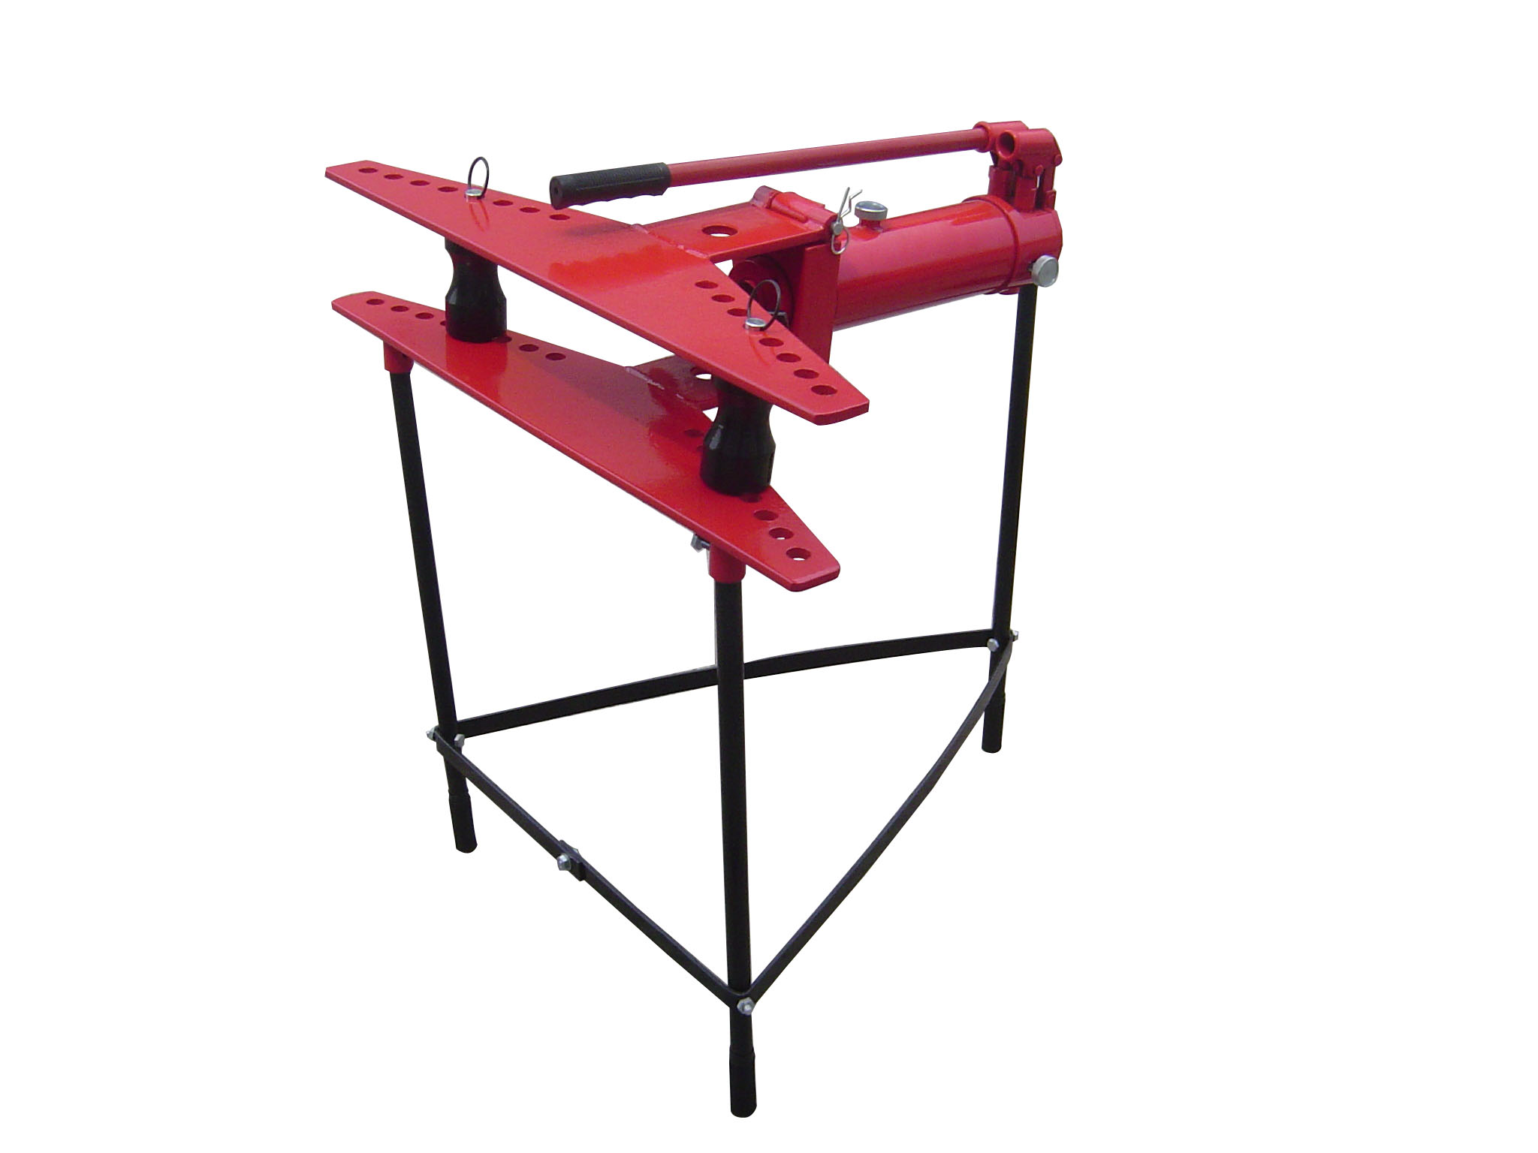
VAROITUS： LUE OHJEET TARKASTI ENNEN TÄMÄN PUTKENTAIVUTTIMEN KÄYTTÖÄ。

TÄRKEÄÄ: LUE NÄMÄ KÄYTTÖOHJEET TARKASTI. HUOMAA TURVALLISEN KÄYTÖN EDELLYTYKSET, VAROITUKSET JA VAROTOIMET. KÄYTÄ TUOITETTA OIKEIN JA VAROVASTI SUUNNITELTUUN TARKOITUKSEENSA. JOS NÄIN EI TEHDÄ, VOI SEURAUKSENA OLLA VAURIO TAI HENKILÖVAMMA EIKÄ TAKUU OLE ENÄÄ VOIMASSA. PIDÄ OHJEET TALLESSA MYÖHEMPÄÄ KÄYTTÖÄ VARTEN.

1. TURVALLISUUSOHJEET
1) Tarkasta, että putkentaivutin on ehjä ja hyvässä käyttökunnossa. Korjaa tai vaihda vialliset osat heti. Käytä vain suositeltuja osia. Sopimattomien osien käyttö voi olla vaarallista ja se mitätöi takuun.
2) Pidä taivutin ja sen osat puhtaina, jotta se toimii mahdollisimman hyvin ja turvallisesti.
3) Sijoita taivutin sopivaan, hyvin valaistuun käyttöpaikkaan.
4) Pidä käyttöpaikka puhtaana ja siistinä, ja pidä asiaankuulumattomat materiaalit sieltä poissa.
5) Käytä tasaisella ja tukevalla alustalla, mieluiten betonilla.
6) Varmista, että asiattomat henkilöt pysyvät turvallisen etäisyyden päässä taivutinta käyttäessä.
7) Tarkista, että taivutusmuotti on oikein paikallaan juntassa ja että rullavarret ovat kunnolla rungossa kiinni ennen hydraulilaitteen käyttöä.
8) Pätevän henkilön on voideltava ja huollettava hydraulilaite.
9) ÄLÄ käytä putkentaivutinta, jos se on vaurioitunut.
10) ÄLÄ anna kouluttamattomien henkilöiden käyttää taivutinta.
11) ÄLÄ ylitä hydraulilaitteen nimelliskapasiteettia (12 tonnia).
12) Käytä putkentaivutinta VAIN aiottuun tarkoitukseensa.
13) ÄLÄ laita järjestelmään jarrunestettä. Käytä vain hydrauliöljyä.
14) ÄLÄ tee muutoksia ohjausventtiiliin.
15) Säilytä putkentaivutinta kuivassa, johon lapset eivät pääse, hydraulijuntta ala-asennossa.
2. ESITTELY
Kolmijalalle asennettu putkentaivutin, jolla voi taivuttaa putkia jopa 180°(3 x 60°:n mutkaa). Kompakti hydrauliikkaan integroitu 12 tonnin juntta. Sopii taivuttamaan DIN-luokitukseltaan keski- ja paksuseinämäisiä putkia. Kaksinopeuksiseen hydraulipumppuun saa putken asemoitua nopeasti muotteihin ja teho riittää taivuttamaan 50 mm:n putken. Laitteen mukana toimitetaan kuusi vaihdettavaa putkimuottia.
Putken enimmäishalkaisija …50 mm
Muottikoot…………1/2, 3/4, 1, 11/4, 11/2 sekä 2 tuumaa
Paino:………….…..50 kg
3. KÄYTTÖ ja HUOLTO
VAROITUS! Varmista, että olet ennen putkentaivuttimen käyttöä lukenut ja ymmärtänyt luvun 1 turvallisuusohjeet.
3.1 KOKOAMINEN
3.1.1 Kokoa kolmijalka pultein ja mutterein. (ks. kuva 1)
3.1.2 Aseta alalevy päärungolle (katso kuva 2)
3.1.3 Käännä rakenne ympäri kolmijalan jaloille ja kiristä pultein ja ruuvein. (kuva 3)
3.1.4 Kohdista ylälevy ja kiinnitä tapilla ja R-kiinnikkeellä (kuva 4)
3.1.5. Aseta (taivutettavan putken halkaisijan mukainen) muotti juntalle, aseta muottiohjaimet koloihinsa, taivutettavan putken halkaisijan mukaan (kuva 5).
3.1.6 Laita vääntötanko yhteen pumpuista ja käytä sitä juntan vipuna (kuva 6). Suurempimäntäinen pumppu siirtää junttaa pidemmän matkan, pienempi liikkuu vähemmän mutta vääntää voimakkaammin.
3.1.7 Täyttötulppa toimii myös venttiilinä ja sitä on avattava yksi kierros ennen laitteen käyttöä. Tulppa on kiinnitettävä tiukasti, jos laitetta siirretään tai se varastoidaan pitkäksi aikaa, jottei nestettä pääse vuotamaan.
Kuva 1. Kuva 2
Täyttö- ja venttiilitulppa
5 Laitteen runko-osa
Pultit ja tapit
8 Ylälevy
Vapautusventtiili
4 Rulla
Muotit:
2” 1-1/2” 1-1/4” 1” 3/4” 1/2”
3 Kannake
1 Jalka
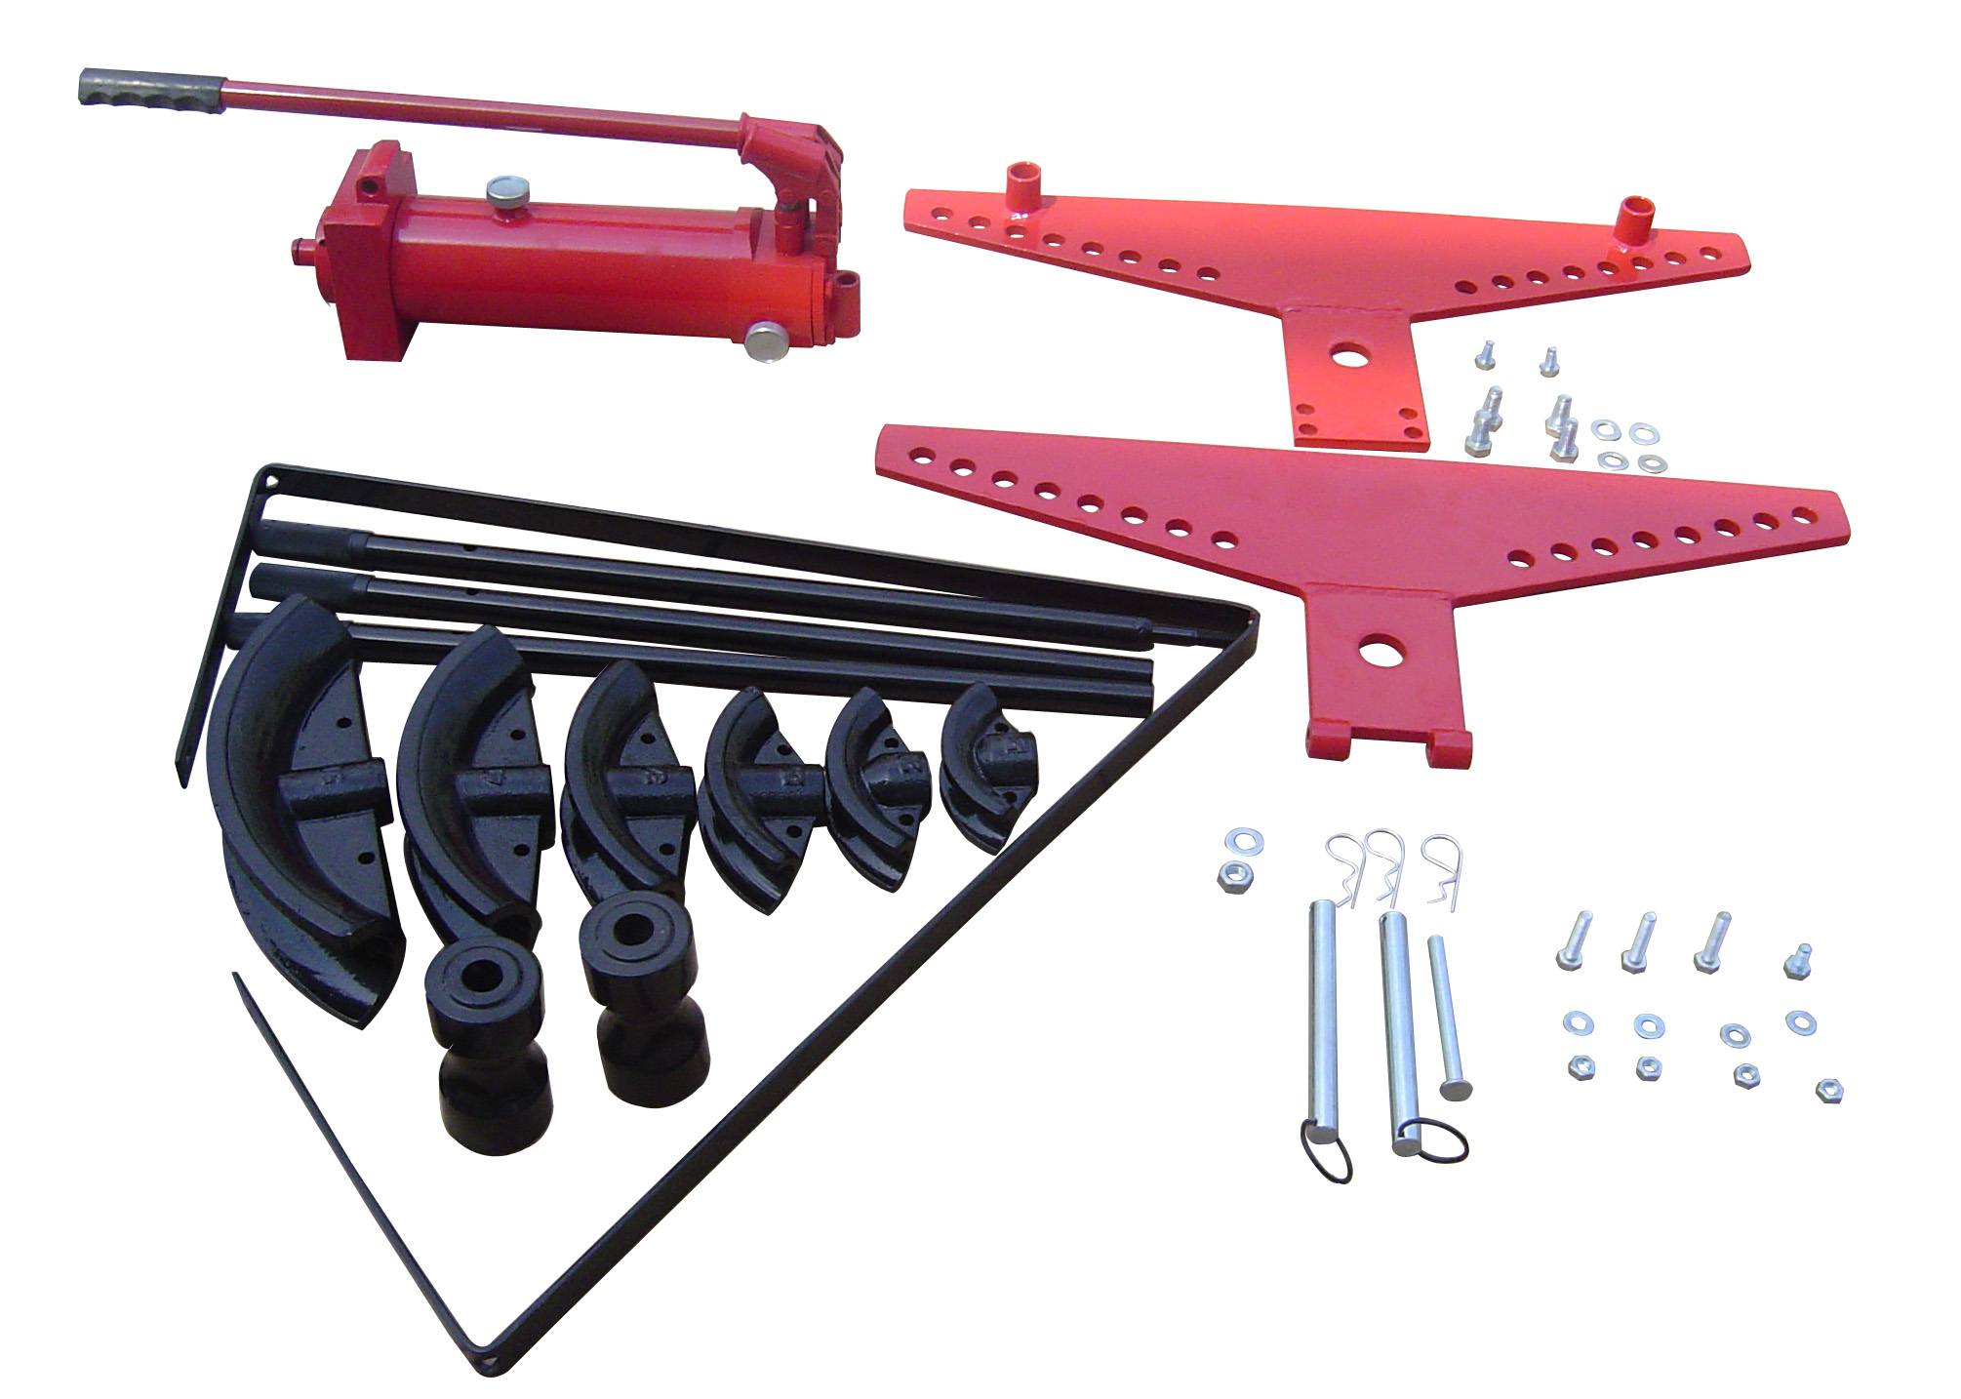
2 Jalka
11 Alalevy
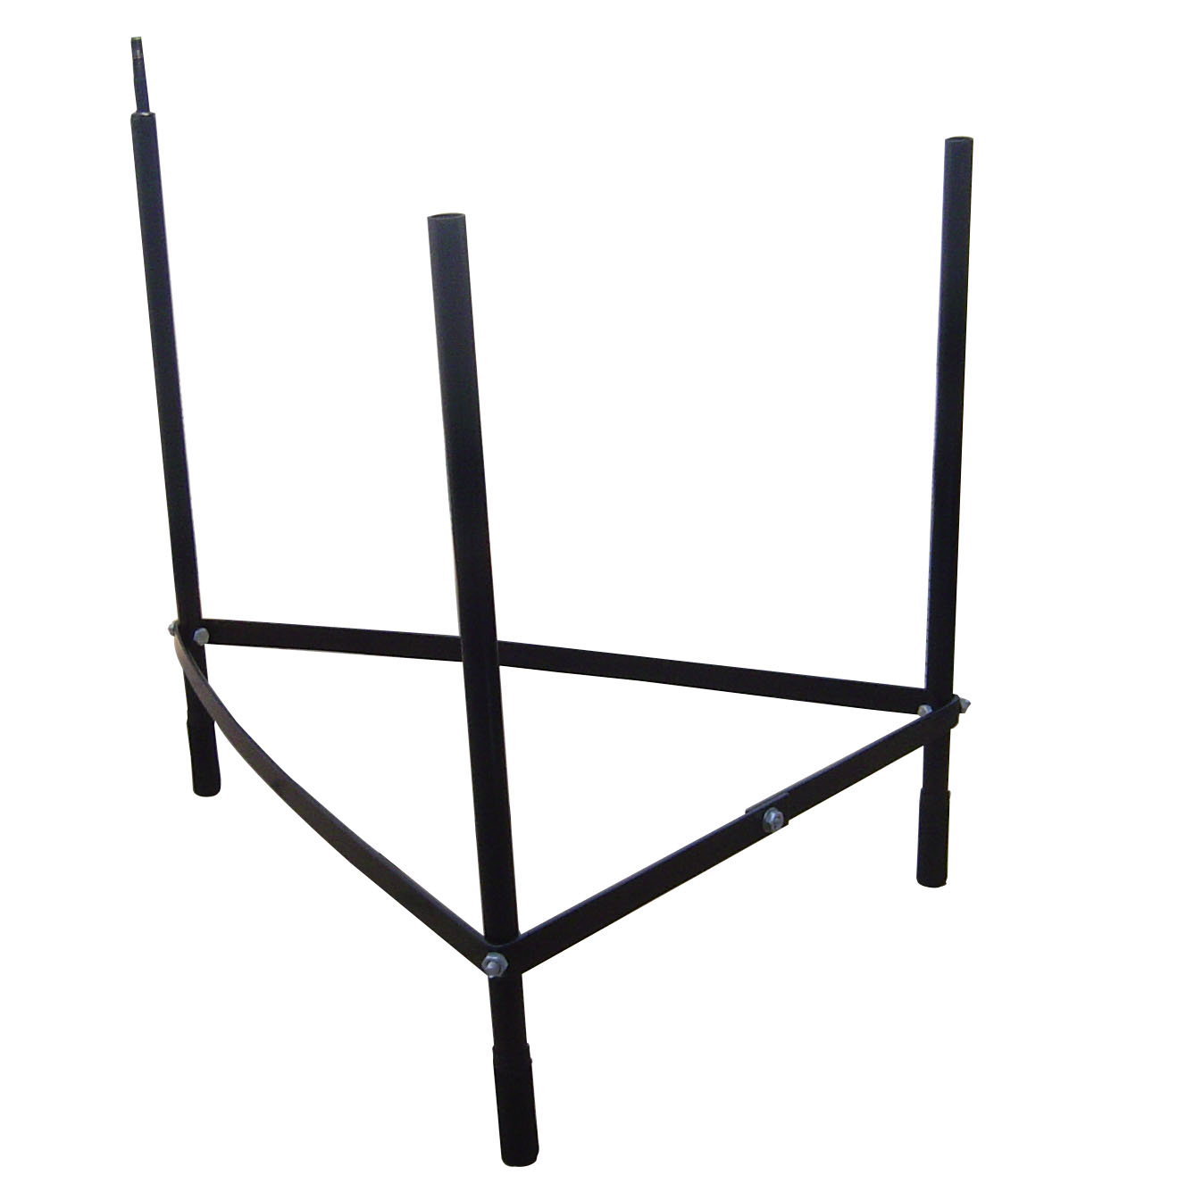
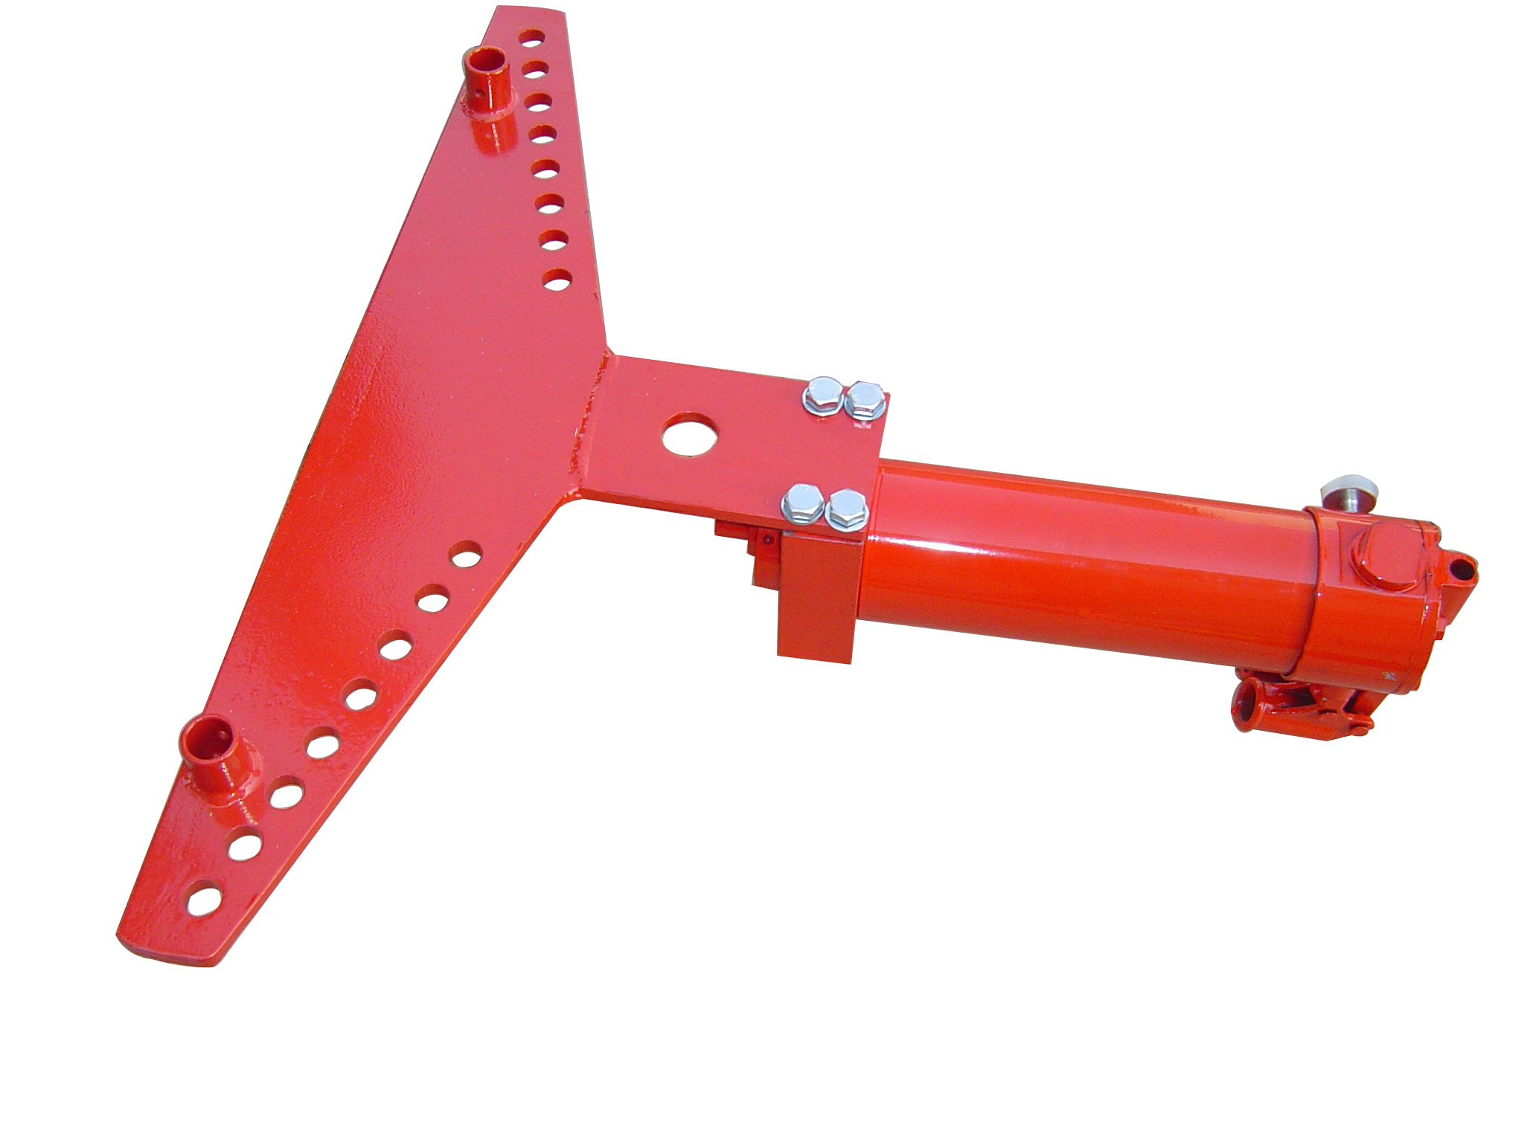

Kuva 3 Kuva 4
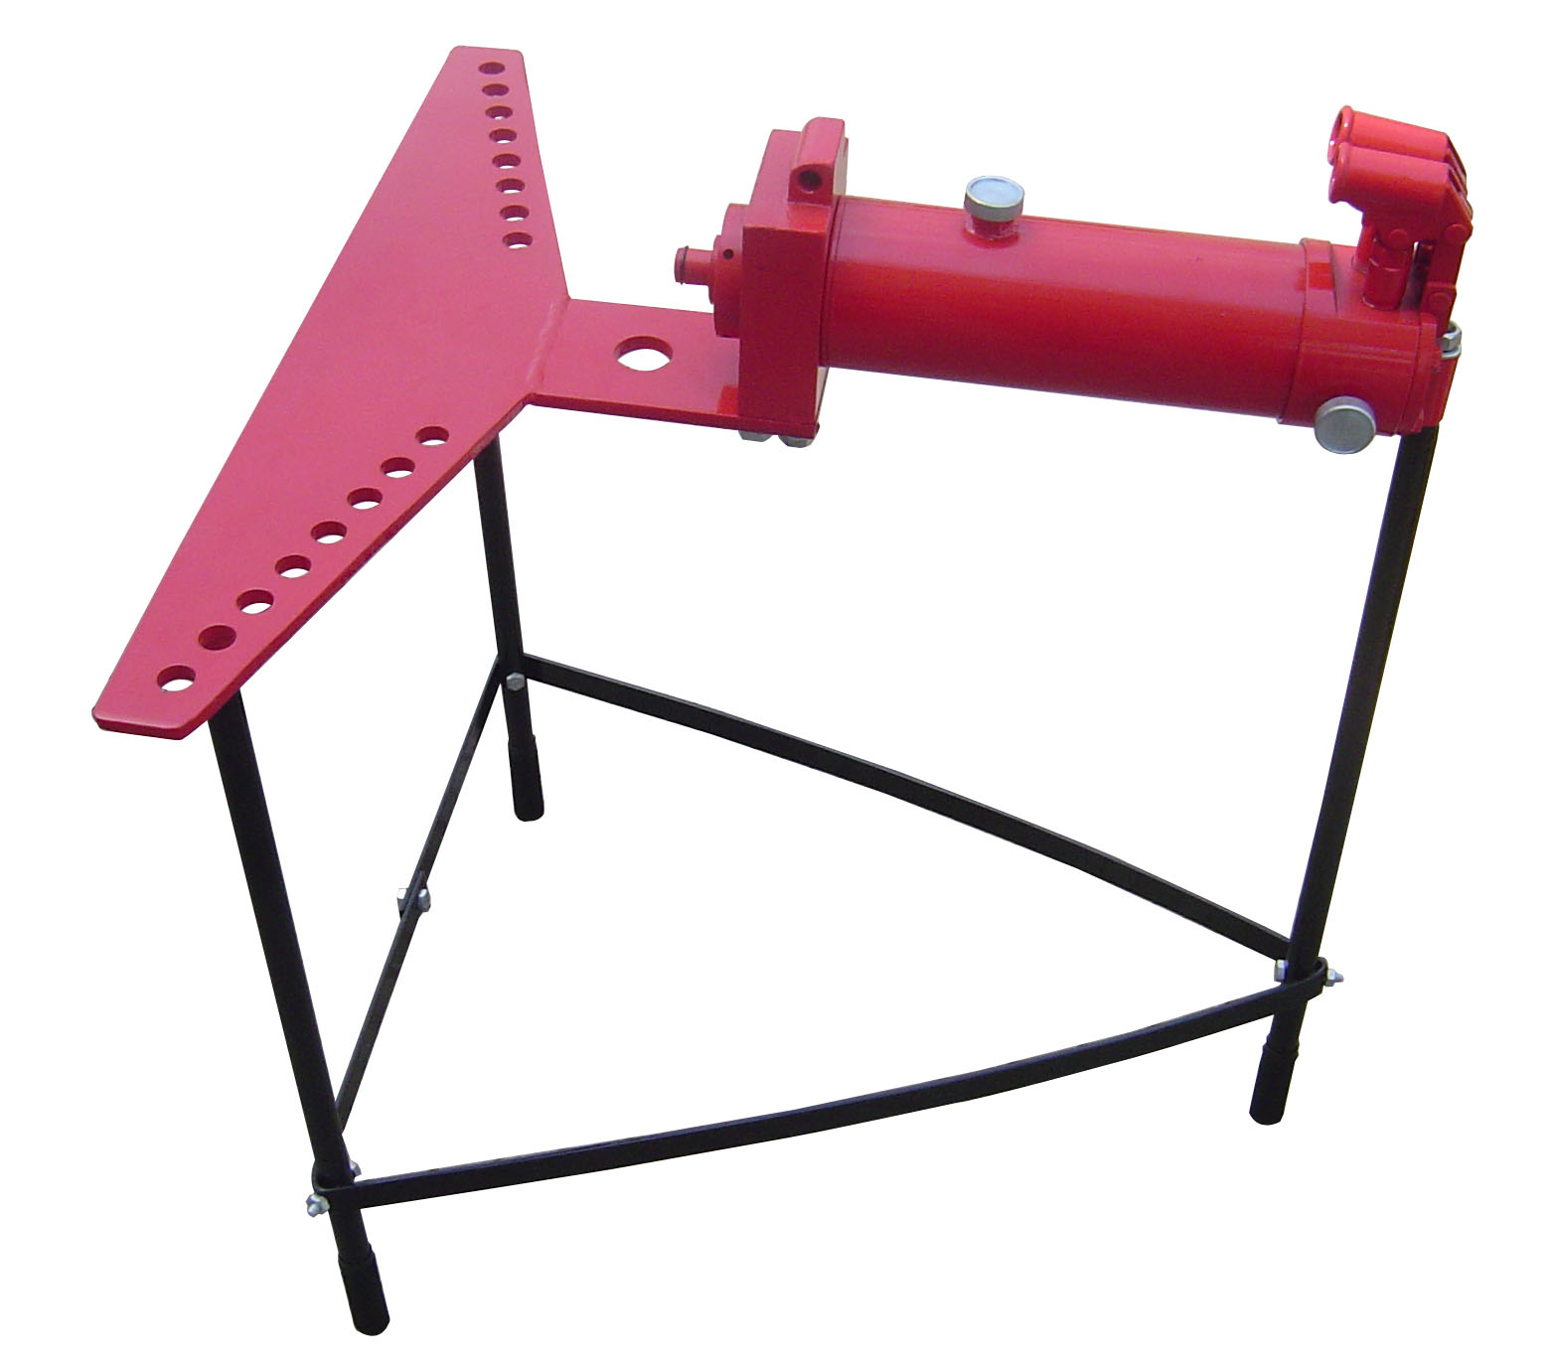
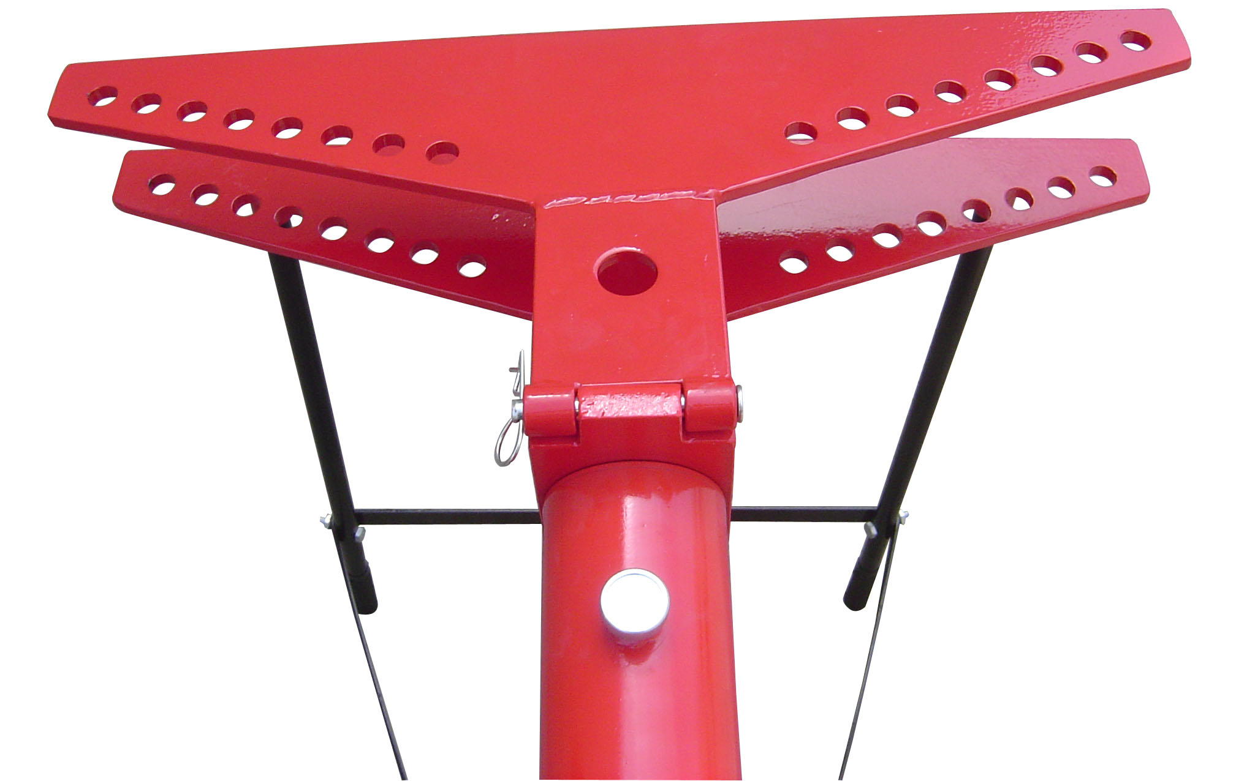

Kuva 5 Kuva 6
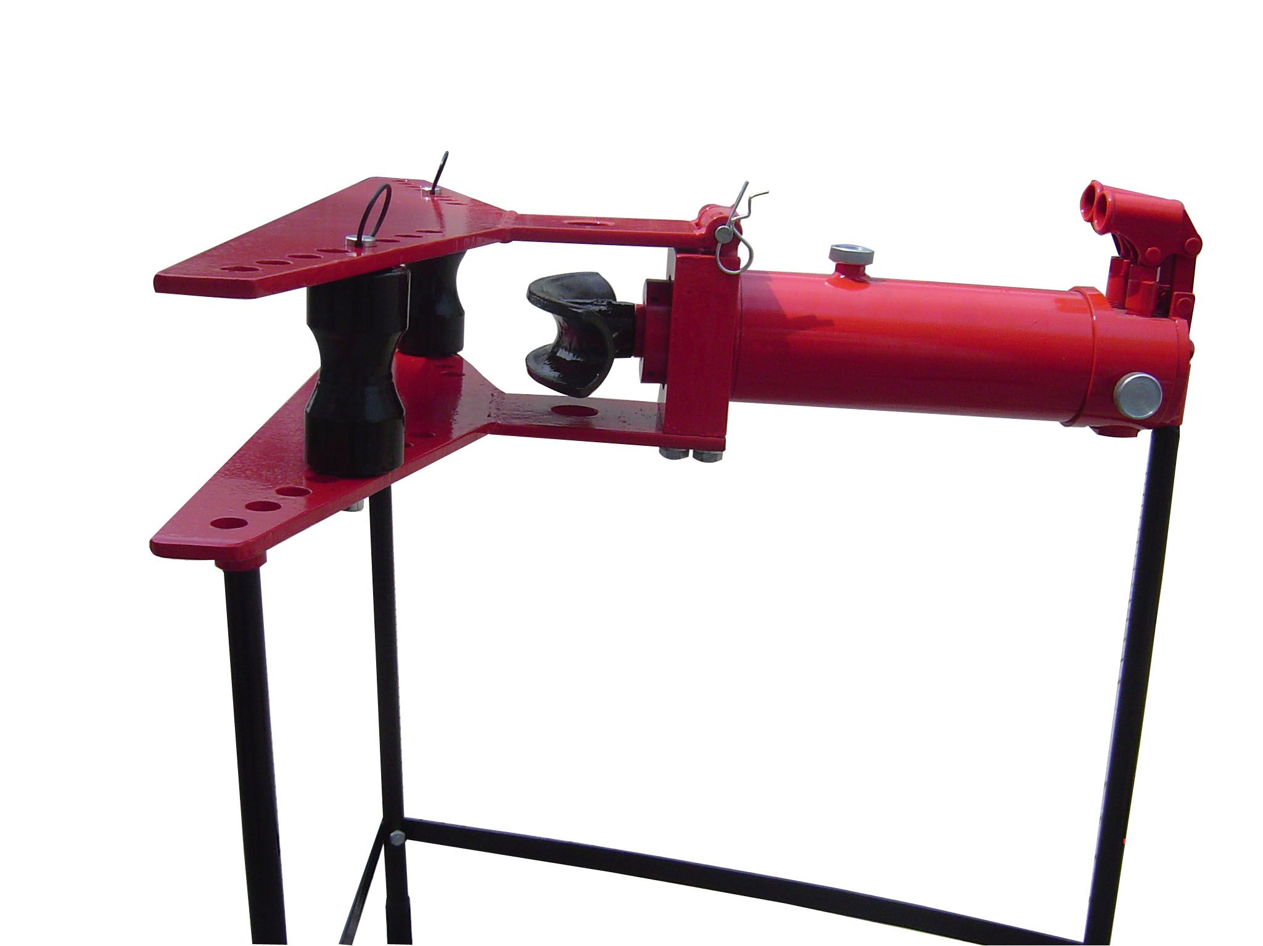
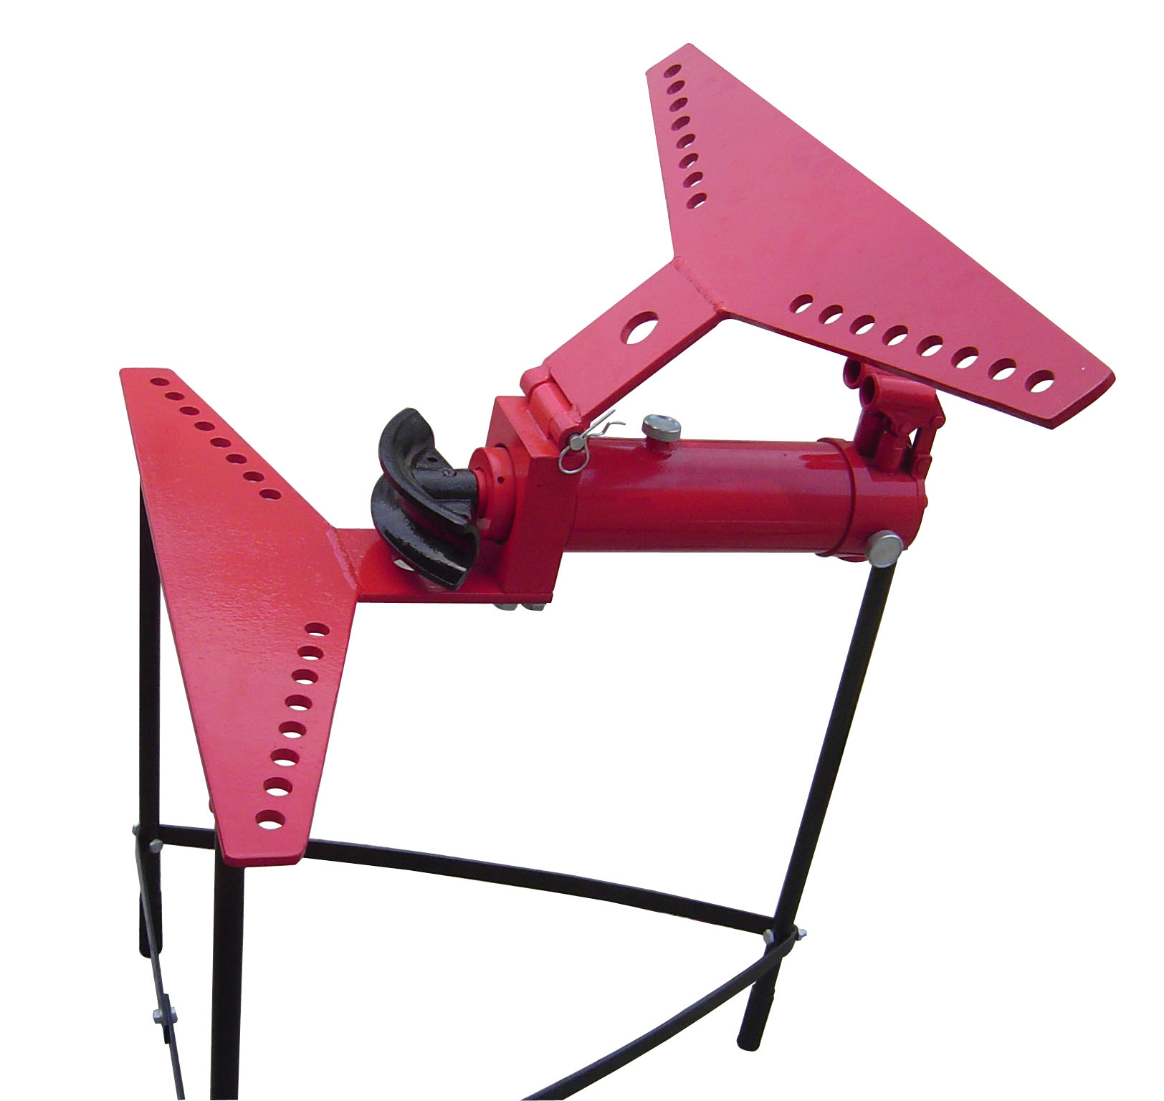

Kuva 7
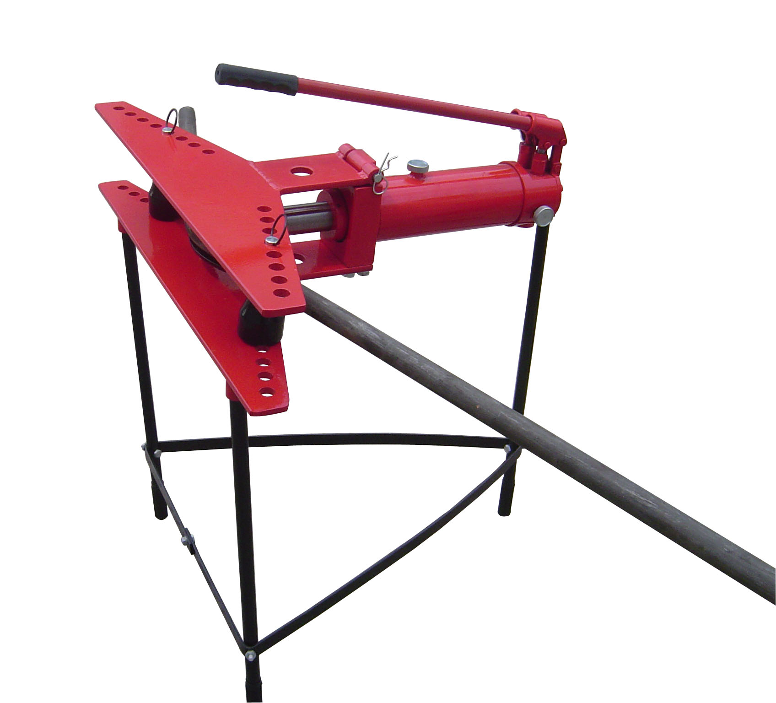

3.2 KÄYTTÖ
3.2.1 Kun laite on koottu, siirrä väännin tukevalle, tasaiselle alustalle.
3.2.2 Tyhjennä ennen käyttöä ilma pois putkentaivuttimen hydraulijärjestelmästä avaamalla vapautusventtiili ja käyttämällä jompaakumpaa pumppua useita kertoja.
3.2.3 Laita putki muotin ja ohjainten väliin, heilauta ylälevy alas ja kiinnitä tapein, ja aseta putki niin että halutun mutkan keskikohta on muotin keskikohdan yllä.
3.2.4 Sulje vapautusventtiili ja käytä jompaakumpaa pumppua kunnes haluttu taivutus on saavutettu. Pumput liikuttavat junttaa eri määrän, suurempimäntäinen pumppu enemmän. Pienempimäntäinen on voimakkaampi ja tarkempi pienille, mitatuille mutkille.
3.2.5 Avaa vapautusventtiili, ja muotti palautuu jousen voimalla. Nosta ylälevyä ja poista putki tai siirrä sitä.
3.2.6 Toista vaiheita 3.2.3–3.2.5 kunnes kaikki putken mutkan on tehty.
3.2.7 Säilytä putkentaivutinta käytön jälkeen männät ja juntta kokonaan takaisinvedettynä.
3.3 HUOLTO
3.3.1 Säilytä putkentaivutin käytön jälkeen juntta kokonaan takaisinvedettynä.
3.3.2 Öljyä kaikki liikkuvat osat säännöllisesti.
3.3.3 Vaihda hydrauliöljy vuoden välein. Älä koskaan käytä jarrunestettä.

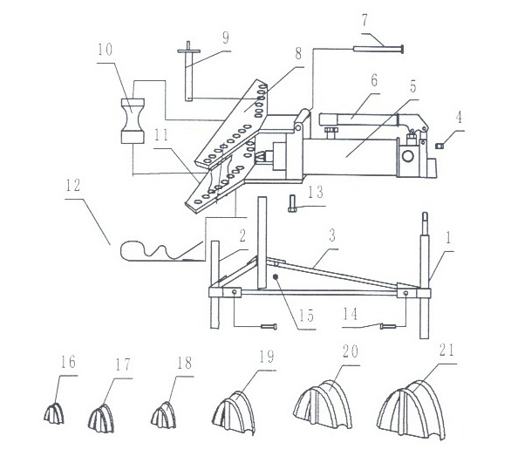

EI | Kuvaus | Lkm |  | Nro | Kuvaus | Lkm
1 | Jalka | 1 |  | 12 | R-tappi | 2
2 | Jalka | 2 |  | 13 | Pultti M12 | 4
3 | Kannake | 3 |  | 14 | Pultti M8 x25 | 6
4 | Pultti | 1 |  | 15 | Mutteri M8 | 6
5 | Juntta | 1 |  | 16 | Muotti 1/2” | 1
6 | Vääntövipu (kahva) | 1 |  | 17 | Muotti 3/4” | 1
7 | Tappi | 1 |  | 18 | Muotti 1” | 1
8 | Ylälevy | 1 |  | 19 | Muotti 1 ja 1/4” | 1
9 | Rullatappi | 2 |  | 20 | Muotti 1 ja 1/2” | 1
10 | Rulla | 2 |  | 21 | Muotti 2” | 1
11 | Alalevy | 1

